Изучение кинетики процесса сорбции катионов кобальта (II) на модифицированных пектиновых сорбентах

Сагитова А.Ф., Кашфетдинова Г.З.

Башкирский государственный университет, инженерный факультет, Уфа, Россия

E-mail: alinusic93@mail.ru

Среди большого разнообразия биосорбентов особое внимание привлекают пектины (П), обладающие неплохими равновесно-кинетическими характеристиками. Для понимания механизмов протекания сорбции органических или неорганических веществ необходимо знать лимитирующую стадию данного процесса. Целью работы являлось исследование кинетики сорбции ионов Со²⁺ нативным и модифицированным низкомолекулярными компонентами (никотиновая (НК), салициловая (СК), антраниловая (АК) кислоты) пектинами. Методика модифицирования представлена в работе [1]. Обнаружено, что модификация пектина фармакофорами сокращает время достижения равновесия в зависимости от природы органической компоненты при сохранении высокой сорбционной способности. По сорбционной емкости и степени извлечения сорбенты располагаются в следующий ряд: П-СК> П-НК> П-АК. Для выяснения механизма взаимодействия катионов кобальта (II) с функциональными группами пектина/фармакофорсодержащих пектинов экспериментальные данные были обработаны по уравнению, которое характерно для внешнедиффузионных ln (1-F) = -f∙(t) (рис. 1) внутридифузионных процессов A_{t} - t^{1/2} (рис. 2).
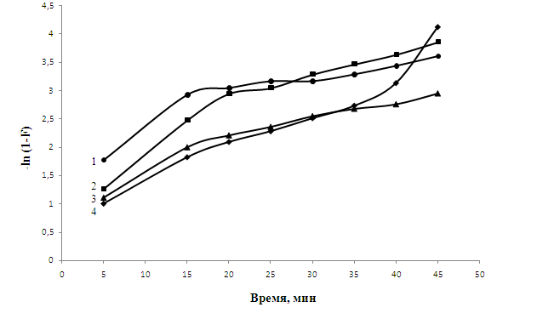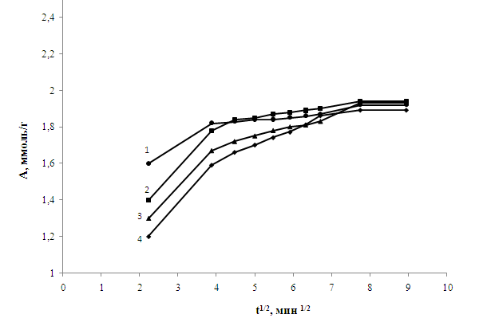
Рис. 1. Анаморфозы кинетических кривых сорбции ионов кобальта (II) сорбентами: П-АК (1), П-СК (2), П-НК (3), П (4) в координатах уравнений, описывающих внешнедиффузионные процессы | Рис. 2. Анаморфозы кинетических кривых сорбции ионов кобальта (II) сорбентами: П-АК (1), П-СК (2), П-НК (3), П (4) в координатах уравнений, описывающих внутридиффузионные процессы
Полученные зависимости свидетельствуют о внешне- и внутридиффузионном массопереносе и ионообменный процессе.
[1] Куковинец О.С., Мударисова Р.Х., Сагитова А.Ф., Абдуллин М.И. Взаимодействие яблочного пектина, модифицированного фармакофорами, с катионами меди (II). Журнал общей химии. Т. 87. Выпуск 4. С. 645-649.

